在VBA中增加规划求解
版本： 2007年10月15日
概述
假设你需要运行规划求解的VBA程序。如果你正运行Excel 2003及以后版本，你需要在VBA表中增加一个参数。第三版《财务金融建模》中所有Excel文件都增加了该参数，但根据你的电脑设置，你可能需要做一个小的改变。
该文档提供了一个例子。
使用规划求解记录一个简单的 VBA 程序
考虑下面的电子表，其中，我们用X 除以 Y得到 Z：
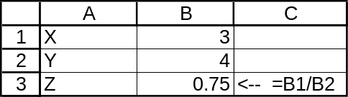
假设我们想用规划求解去确定X并得到 Z = 6:
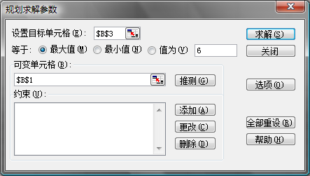
假设你通过工具|宏|录制新宏来记录这个宏
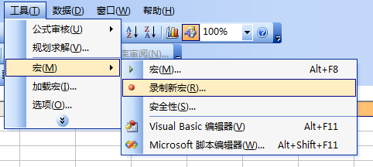
打开VBA窗口(按 [Alt] + F11 )，你可以看到它将在VBA中产生下面的宏:
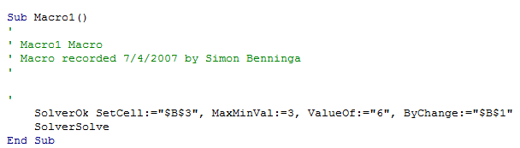
在VBA中增加规划求解
为了让这个宏工作，我们不得不在VBA中增加一个规划求解的参数。按[Alt] + F11打开VBA模块：
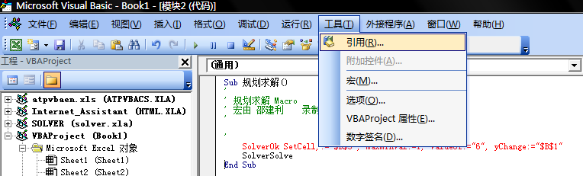
下面是产生的屏幕，其中你选择规划求解：
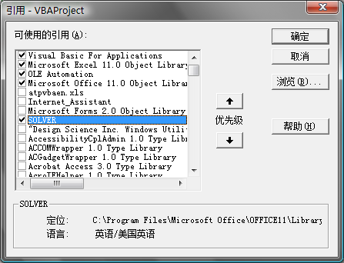
注意作者的规划求解的位置。如果你的规划求解是在同一地方，该由财务金融建模提供的电子表将可以工作。

